2022-2023（2）算法设计与分析复习提纲
本届题型：
一、单选题（2*5=10分）
二、多选题（4*5=20分）
三、填空题（2*5=10分）
四、算法补充题（2*5=10分）
五、算法理解题（3题，28分）
六、算法设计与分析题（2题，22分）（深搜，01背包）

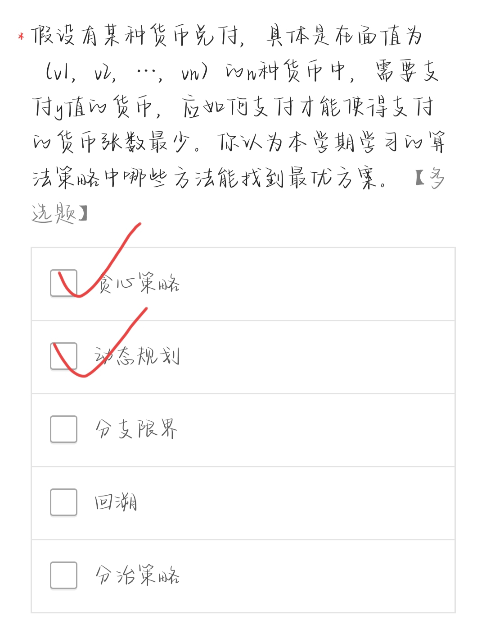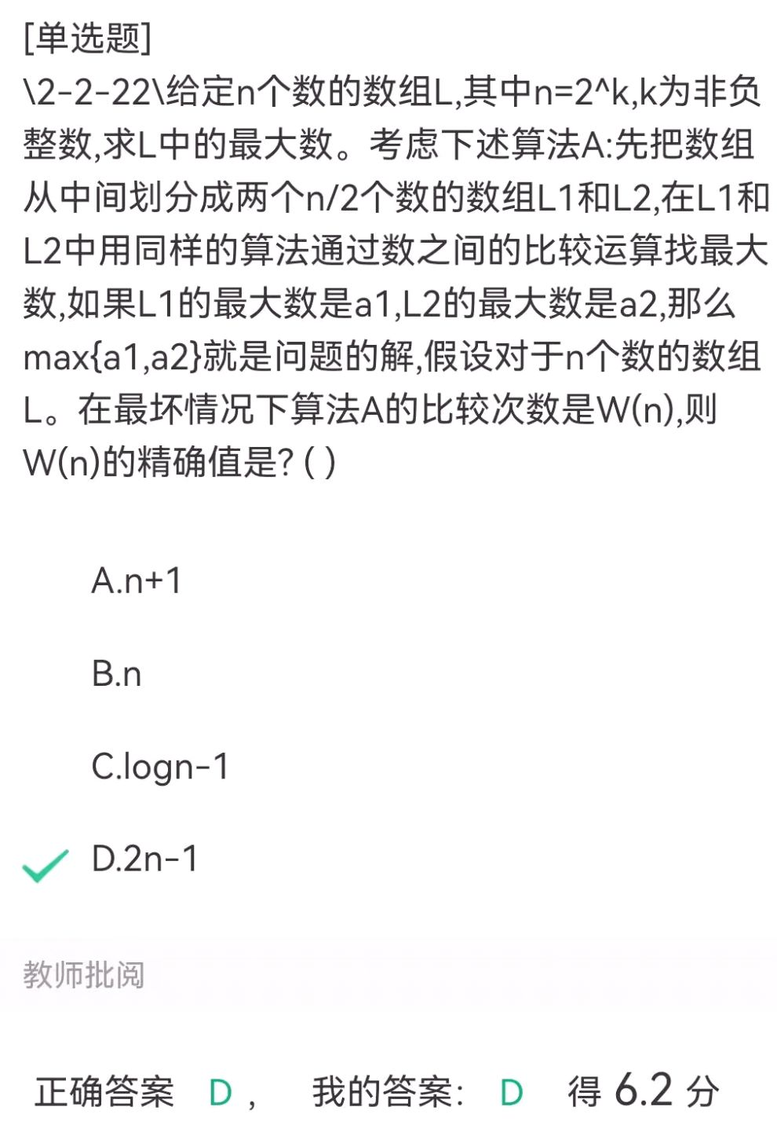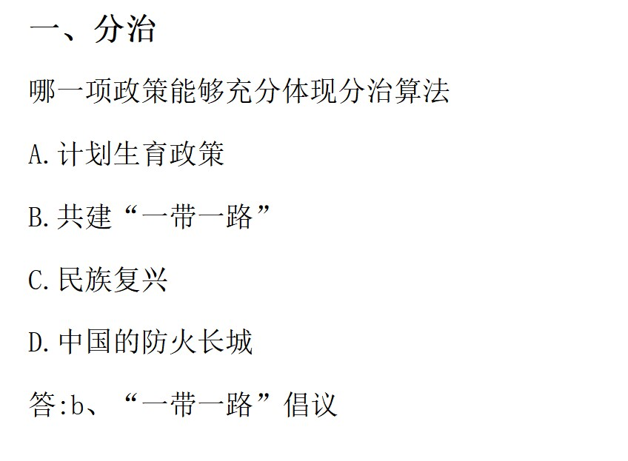
范围:
第一章
1．算法的定义
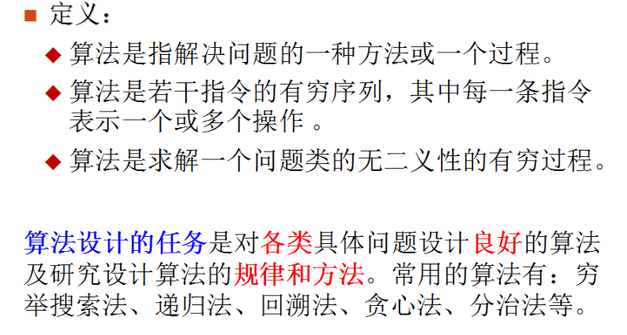
2．算法时间复杂度的分类，计算及规则
最坏情况，最好情况，平均情况
可操作性最好，最有价值的是最坏~
A. 快速排序：
最好情况时间复杂度：O(nlogn)
最坏情况时间复杂度：O(n^2)
平均情况时间复杂度：O(nlogn)

B. 堆排序：
最好情况时间复杂度：O(nlogn)
最坏情况时间复杂度：O(nlogn)
平均情况时间复杂度：O(nlogn)

C. 插入排序：
最好情况时间复杂度：O(n)
最坏情况时间复杂度：O(n^2)
平均情况时间复杂度：O(n^2)

D. 冒泡排序：
最好情况时间复杂度：O(n)
最坏情况时间复杂度：O(n^2)
平均情况时间复杂度：O(n^2)
3．算法的性质
输入、输出、确定性、有限性、可行性
4．时间复杂度和空间复杂度的计算
第一章例题：
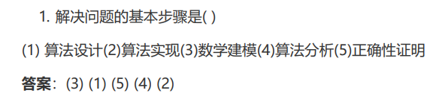
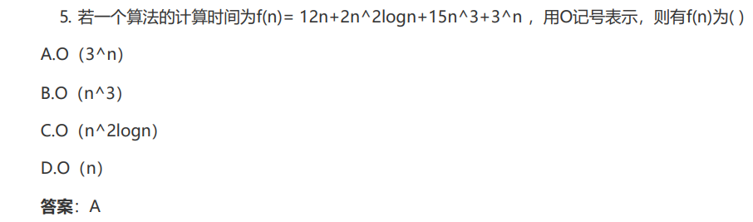
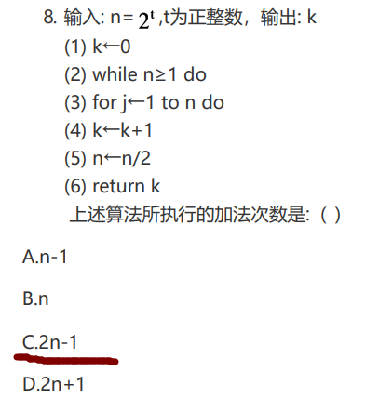
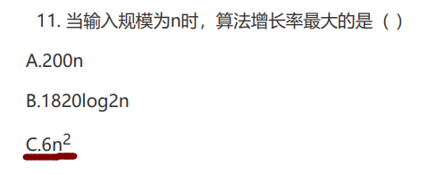
第二章
- 分治的基本思想
- 分治的基本步骤、特点
步骤：分解、解决、合并
- 递归公式的推导（过程、结论）
- 应用：
二分搜索（算法、时间复杂度、递归关系）
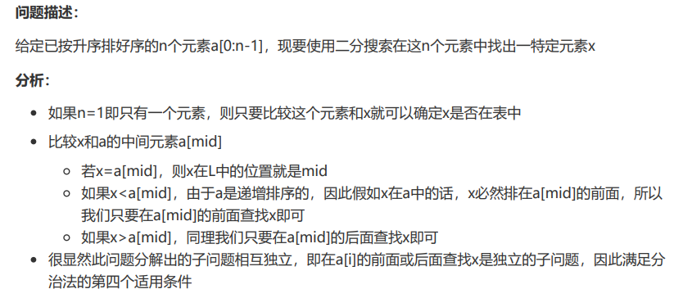
时间复杂度：O（log n）
1.初始化左指针 left 和右指针 right 分别指向数组的起始和末尾位置。
2.当 left <= right 时，执行以下步骤：
a. 计算中间位置 mid，可以使用 mid = (left + right) // 2 进行计算。
b. 如果目标元素等于中间元素 arr[mid]，则找到目标元素，返回 mid。
c. 如果目标元素小于中间元素 arr[mid]，则目标元素可能存在于左半部分，更新右指针为 mid - 1。
d. 如果目标元素大于中间元素 arr[mid]，则目标元素可能存在于右半部分，更新左指针为 mid + 1。
3.如果循环结束仍然没有找到目标元素，表示目标元素不存在于数组中，返回一个特定的标记（如 -1）。
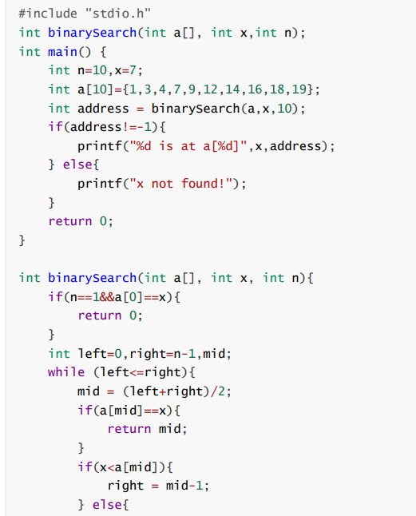
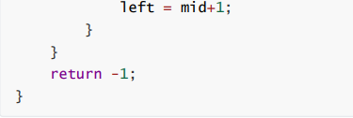

快速排序(方法、时间复杂度)
时间复杂度：平均O(n log n)
- 选择一个基准元素（pivot）。通常情况下，可以选择数组的第一个元素、最后一个元素或随机选择一个元素作为基准元素。
- 将数组分成两个子数组，使得左子数组中的元素都小于等于基准元素，右子数组中的元素都大于基准元素。这一步称为分区（Partition）操作。 a. 定义两个指针，i 指向左边的子数组的末尾，j 指向右边的子数组的起始。 b. 从左往右遍历数组，找到第一个大于基准元素的元素，记为 arr[i]。 c. 从右往左遍历数组，找到第一个小于基准元素的元素，记为 arr[j]。 d. 如果 i 小于 j，交换 arr[i] 和 arr[j]。 e. 重复步骤 b-d，直到 i 大于等于 j。 f. 将基准元素 pivot 与 arr[j] 交换，使得基准元素归位。
- 递归地对基准元素左边的子数组和右边的子数组进行快速排序。

大整数乘法
利用分治

合并排序(方法法、时间复杂度)
时间复杂度O（n log n）
- 将待排序数组分成两个相等（或近似相等）的子数组，直到每个子数组的长度为 1 或 0。
- 递归地对两个子数组进行合并排序。
- 合并两个已排序的子数组，生成一个新的有序数组。
a. 创建一个临时数组 temp 来存储合并的结果。
b. 初始化两个指针 i 和 j 分别指向两个子数组的起始位置。
c. 依次比较两个子数组中的元素，将较小的元素放入 temp 中，并将相应指针向后移动一位。
d. 重复步骤 c，直到其中一个子数组的元素全部放入 temp 中。
e. 将剩余的子数组中的元素全部放入 temp 中。 f. 将 temp 中的元素复制回原数组的对应位置，完成合并排序。

棋盘覆盖问题
利用分治

第三章
- 贪心法的基本思想
- 贪心法的特点、基本要素
- 应用：活动安排（算法、算法时间复杂度、算法正确性证明）、最小生成树、单源最短路径、最优装载问题（算法、算法时间复杂度、算法正确性证明）、分数背包问题（算法、算法时间复杂度、算法正确性证明）、
第四章
- 动态规划的基本思想
- 动态规划解题的四个步骤
- 动态规划的两个基本要素
- 备忘录法的特点
- 应用：矩阵连乘（递归关系、算法）、0-1背包问题（递归关系、算法）、最长公共子序列（递归关系、算法）、投资问题（递归关系、算法）
硬币找零（货币问题）
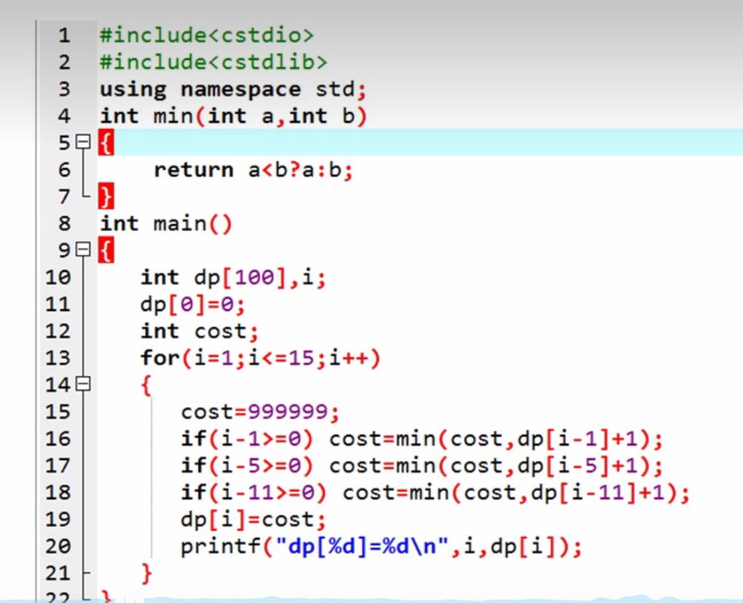

0-1背包
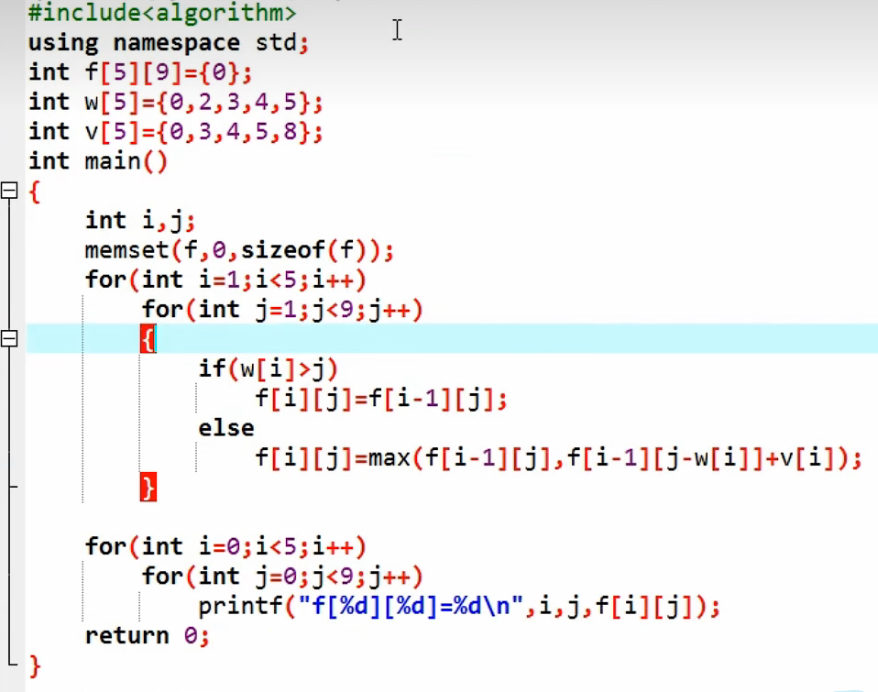

第五章
- 回溯法的基本思想
- 回溯法解题步骤
- 剪枝函数的作用及分类
- 子集树和排列树：0-1背包和旅行商问题
- 应用：0-1背包问题（解空间树，画解空间树中的搜索过程，解的形式，约束，目标、算法）、n后问题（解的形式，约束）、图的M着色（解的形式，约束）、装载问题（解的形式，约束）。

第六章
- 分支限界法的基本思想及搜索方式
- 分支限界法与回溯法的比较
- 常见的两种分支限界法
- 应用：0-1背包问题、旅行商问题，装载问题

注：复习中注意对比各类算法策略的对比和综合应用。

